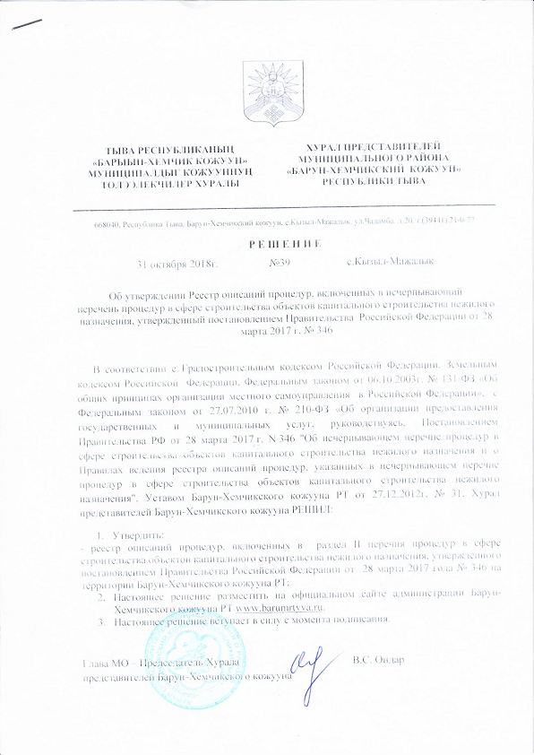

УТВЕРЖДЕН

Решением Хурала Представителей

Барун-Хемчикского района Республики Тыва

от 31.10.2018 г. № 39

**Реестр описаний процедур,**

**включенных в Раздел II Исчерпывающего перечня процедур в сфере строительства объектов капитального строительства нежилого назначения, утвержденный постановлением Правительства Российской Федерации от 28 марта 2017 года № 346 на территории Барун-Хемчикского района Республики Тыва**

|  |  |  |  |  |  |  |  |  |  |  |  |  |  |  |
| --- | --- | --- | --- | --- | --- | --- | --- | --- | --- | --- | --- | --- | --- | --- |
| Наименование процедуры в соответствии с перечнем процедур | |  | | --- | | Наименование и реквизиты (с указанием структурной единицы) нормативного правового акта субъекта Российской Федерации или муниципального правового акта, которыми установлена процедура в сфере строительства объектов капитального строительства нежилого назначения | | |  | | --- | | Наименование и реквизиты (с указанием структурной единицы) нормативного правового акта субъекта Российской Федерации или муниципального правового акта, которым установлен порядок проведения процедуры в сфере строительства объектов капитального строительства нежилого назначения | | Установленные нормативным правовым актом субъекта Российской Федерации или муниципальным правовым актом | | | | | | | | | |
| Случаи, в которых требуется проведение процедуры | Перечень документов, которые заявитель обязан представить для проведения процедуры | Перечень документов, получаемых заявителем в результате проведения процедуры | Основания для отказа в принятии заявления и требуемых документов для проведения процедуры, основания для приостановления проведения процедуры | Основания для отказа в выдаче заключения, в том числе в выдаче отрицательного заключения, основание для непредоставления разрешения или отказа в иной установленной форме заявителю по итогам проведения процедуры | Срок проведения процедуры,  предельный срок предс  тавления заявителем документов, необходимых для проведения процедуры | Стоимость проведения процедуры для заявителя или порядок определения такой стоимости | Форма подачи заявителем документов на проведение процедур (на бумажном носителе или в электронной форме) | Орган (организация), осуществляющий проведение процедуры |
| **1** | **2** | **3** | **4** | **5** | **6** | **7** | **8** | **9** | **10** | **11** | **12** |
| №123 - Предоставление решения о согласовании архитектурно-градостроительного облика объекта | Устав муниципального района «Барун-Хемчикский кожуун Республики Тыва» утвержденный решением Хурала представителей Барун-Хемчикского района Республики Тыва № 31 от 27 декабря 2012 года | Постановление администрации муниципального района «Барун-Хемчикский кожуун Республики Тыва» от 06.07.2016 г. № 433 «Об утверждении административного регламента предоставления муниципальной услуги по предоставлению решения о согласовании архитектурно-градостроительного облика объекта» | В случае предоставления решения о согласовании архитектурно-градостроительного облика объекта | - заявление;  - копия документа, удостоверяющего личность заявителя, являющегося физическим лицом, либо личность представителя физического или юридического лица; - документ, удостоверяющий полномочия представителя физического или юридического лица (если обращается представитель); -копии правоустанавливающих документов на объект согласования архитектурно-градостроительного облика, если указанные сведения отсутствуют в Едином государственном реестре недвижимости; -эскизные проекты градостроительного облика объекта | Предоставление решения о согласовании архитектурно-градостроительного облика объекта либо мотивированный отказ | Не установлены | - отказ заявителя от предоставления муниципальной услуги;  - отсутствие документов, который заявитель обязан представить для проведения процедуры;  - получение ответа государственных органов, органов местного  самоуправления и (или) подведомственных государственным органам и органам  местного самоуправления организаций об отсутствии в их распоряжении правоустанавливающих документов (их копий или сведений, содержащихся в них), если заявитель не  представил их самостоятельно;  -несоответствие схемы отделки фасадов внешнему архитектурному облику сложившейся застройки муниципального образования | 14 календарных дней | На бесплатной основе | На бумажном носителе или в электронной форме | Администрация Барун-Хемчикского района Республики Тыва |
| № 125 - Предоставление разрешения на осуществление земляных работ | Устав муниципального района «Барун-Хемчикский кожуун Республики Тыва» утвержденный решением Хурала представителей Барун-Хемчикского района Республики Тыва № 31 от 27 декабря 2012 года | Постановление администрации Барун-Хемчикского района от 15 октября 2018 г. № 369 «Об утверждении административного регламента предоставления муниципальной услуги «Предоставление разрешения на осуществление земляных работ на территории муниципального района «Барун-Хемчикский кожуун Республики Тыва» | В случае необходимости  производства всех видов  земляных работ  (производство дорожных,  строительных, аварийных и  прочих работ) | 1) заявление;  2) копия документа, удостоверяющего личность заявителя (для физических лиц); 3) в случае, если заявление подается представителем заявителя - копию документа, удостоверяющего личность представителя заявителя и копию документа, подтверждающего полномочия представителя заявителя; 4) гарантийное обязательство по восстановлению нарушенного благоустройства, автомобильных дорог и тротуаров после проведения земляных работ на земельных участках, подписанное заявителем; 5) календарный график производства работ; 6) утвержденный проект (рабочая документация) производства работ с согласованиями предприятий и организаций, ответственных за эксплуатацию и сохранность инженерных коммуникаций;  7) копию топографического плана с согласованиями предприятий и организаций, ответственных за эксплуатацию и сохранность инженерных коммуникаций; 8) технические условия на присоединение к инженерным сетям и коммуникациям (в случае необходимости присоединения к инженерным коммуникациям); 9) копии правоустанавливающих документов на земельный участок, в границах которого будут проводиться земляные работы, или согласие собственника (арендатора) земельного участка на производство работ; 10) проект схемы организации движения транспорта и пешеходов (в случае проведения работ в границах проезжей части, тротуаров и пешеходных дорожек), для участка временного изменения движения | - выдача ордера на проведение земляных работ либо мотивированный отказ | не предусмотрено | несоответствие представленных документов требованиям, предусмотренным Регламентом;  - отсутствие полномочий у заявителя;  - отсутствие технических условий на подключение к объектам инфраструктуры;  - отсутствие согласований производства земляных работ с владельцами подземных инженерных сетей и с землепользователями. | Общий срок предоставления муниципальной услуги не должен превышать 7 рабочих дней со дня подачи заявления о предоставлении муниципальной услуги. | бесплатно | Заявление и документы могут быть:  1) представлены лично заявителем (либо через представителя аявителя) в Администрацию по адресу: 668040, Республика Тыва, Барун-Хемчикский район, с. Кызыл-Мажалык ул. Чадамба, д. 20;  2) представлены лично заявителем (либо через представителя заявителя) в МФЦ по адресу: 668040, Республика Тыва, Барун-Хемчикский район, с. Кызыл-Мажалык, ул. Коммунальная, д. 12;  3) направлены на почтовый адрес Администрации  4) направлены на электронный адрес Администрации: economika_barum@mail.ru. | Администрация муниципального района «Барун-Хемчикский кожуун Республики Тыва» |